РОССИЙСКАЯ ФЕДЕРАЦИЯ

БЕЛГОРОДСКАЯ ОБЛАСТЬ

СОВЕТ ДЕПУТАТОВ
НОВООСКОЛЬСКОГО ГОРОДСКОГО ОКРУГА

Десятое заседание Совета депутатов Новооскольского городского округа первого созыва

Р Е Ш Е Н И Е

23 апреля 2019 года № 261

Об установлении границ территориального
общественного самоуправления «Твори добро»

В соответствии с Федеральным законом от 06 октября 2003 года № 131-ФЗ «Об общих принципах организации местного самоуправления в Российской Федерации», Уставом Новооскольского городского округа, решением Совета депутатов Новооскольского городского округа от 02 ноября 2018 года № 59 «Об утверждении Положения территориального общественного самоуправления в Новооскольском городском округе», рассмотрев заявление инициативной группы по границам территориального общественного самоуправления «Твори добро» Совет депутатов Новооскольского городского округа р е ш и л:

1. Установить границы территориального общественного самоуправления «Твори добро» согласно приложениям (приложение № 1 – схема, приложение № 2 - описание).
2. Настоящее решение разместить на официальном сайте Совета депутатов Новооскольского городского округа в сети Интернет http://novoskoladmin.ru.
3. Контроль за исполнением данного решения возложить на постоянную комиссию Совета депутатов Новооскольского городского округа по социальной политике, общественным объединениям.

Председатель Совета депутатов  Новооскольского городского округа |  | А.И. Попова

Приложение № 1
к решению Совета депутатов Новооскольского городского округа
от 23 апреля 2019 года № 261

С Х Е М А
границ территориального общественного самоуправления
«Твори добро»

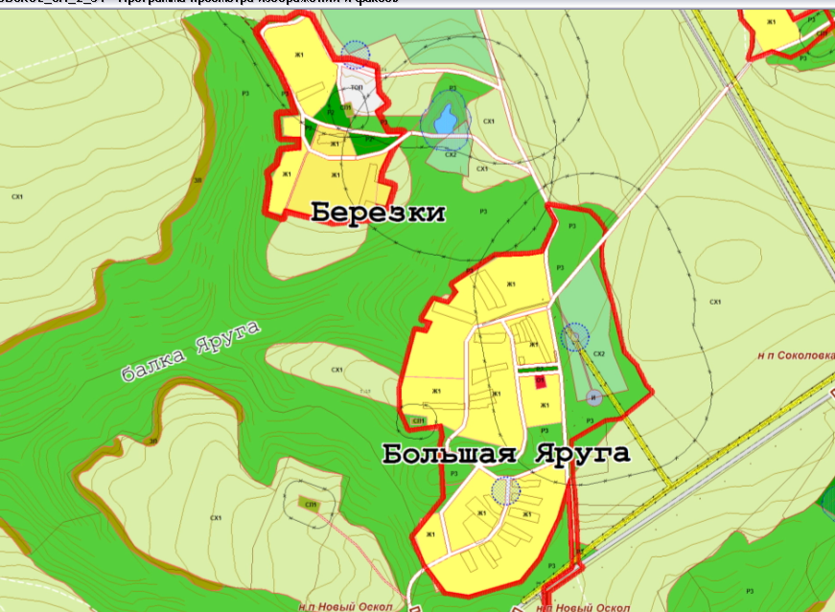

Приложение № 2
к решению Совета депутатов Новооскольского городского округа
от 23 апреля 2019 года № 261

СЛОВЕСНОЕ ОПИСАНИЕ

границ территориального общественного самоуправления
«Твори добро»

Территориальное общественное самоуправление «Твори добро» осуществляет свою деятельность в границах населенного пункта хутор Березки Новооскольского городского округа.

